# Tugas Kelompok

**Perbandingan Microsoft Office Dan Open Source**



# Disusun oleh :

# Aufa Zaki

# Abdullah Qaid Mu’adz

# Hanif Alfaruq

**Dosen Pengampu : Ustadz Fajri dan Ustadz Fauzan Pengembangan Perangkat Lunak (PPL)**

# Pesantren PeTIK II Jombang

# Kata Pengantar

# Segala puji dan syukur kami haturkan kehadirat Allah SWT yang telah melimpahkan rahmat dan karunia-Nya kepada kita semua. Shalawat serta salam tak lupa pula kami haturkan kepada junjungan kita Nabi Muhammad SAW serta para pengikutnya sampai akhir zaman. Buku belajar mengenal Microsoft Office, Pengoperasian Operating System dan Microsoft Word ini disusun agar bisa menjadi pedoman praktis bagi para pembelajar yang baru memasuki dunia teknologi/Komputer, khususnya bagi mereka yang ingin tahu tentang bagaimana dasar belajar Microsoft Office yang terbagi menjadi beberapa jenis, khususnya Microsoft Word DLL. Mudah-mudahan e-Book ini akan membantu kalian sehingga kalian bisa mendalami tentang perkembangan Microsoft, dan mudah-mudahan Allah SWT. meridhoi segala usaha kita, Aamiin Ya robbal Aalamiin.

# Jombang, 5 Agustus 2022

# Kelompok 2 PeTIK 2 Jombang

# Daftar isi

Tugas Kelompok 0

Kata Pengantar 1

Daftar isi 2

3

3

Penjelasan Materi 1 Perbandingan Microsoft Office 2019 dengan Office 365 Serta Open Source 3

7 Perbandingan Office 365 dan Office 2019 4

Perbedaan Microsoft Office 365 dan Microsoft Office 2019 4

1. Skema Pembelian 4

2. Harga Produk 5

3. Pembaharuan Fitur 5

4. Penggunaan di Lebih dari Satu Perangkat 6

5. Fitur Office di Tablet dan Smartphone 6

6. Adanya Penyimpanan Online Ekstra 7

7. Dukungan Costumer Service 7

Tabel Perbandingan Office 365 dan Office 2019 8

Jenis *file* yang kompatibel 11

Biaya yang dikeluarkan 14

7. Aplikasi Perkantoran yang Bersifat Open Source 17

2. Libre Office 17

3. Apache OpenOffice 18

4. WPS Office 18

5. Calligra Suite 19

6. Softmaker FreeOffice 19

7. I Work 19

Penjelasan Materi 2 Operating System, Penggunaan Mouse dan Penggunaan File Explorer 21

Pengertian, Fungsi dan Jenis Sistem Operasi 21

Pengertian Sistem Operasi Menurut Para Ahli 21

Fungsi Sistem Operasi 22

Jenis Sistem Operasi Komputer 22

Pengertian Mouse 23

Fungsi Mouse 23

Jenis Mouse 24

Penjelasan File Explorer 24

Materi Pertemuan 3 27

Dasar Pembuatan Dokumen Pada Aplikasi pengolahan Kata 27

A. Pengertian Dan Fungsi Microsoft word 27

B. Bagian-Bagian Microsoft Beserta Fungsinya 27

C. Mengatur Kertas Dan Margin 27

D. Fungsi Tombol Pada Keyboard 28

E. Mengatur Footer dan Header 28

F. Identasi pada Mistar 28

G. Fungsi Style Pada Microsoft word 28

Pertemuan 4 29

Pembuatan dokumen berbasis multikolom dan 29

tabel pada aplikasi pengolah kata 29

A. Shape 29

B. Table 29

C. Kolom 29

D. Merge Cell 30

E. Memberikan Warna Pada Tabel 30

F. Layout Options 30

G. Cara Menyisipkan Halaman Dan Mengatur Dokumen 30

H. Penggunaan Simbol 30

Pertemuan 5 Cara Menggunakan Printer 35

Referensi 38

Gambar 1 6

Gambar 2 9

Gambar 3 10

Gambar 4 11

Gambar 5 12

Gambar 6 13

Gambar 7 14

Gambar 8 15

Gambar 9 16

Gambar 10 17

Gambar 11 18

Gambar 12. 24

Gambar 13. 29

Gambar 14. 31

Gambar 15. 31

Gambar 16 33

Gambar 17 33

Gambar 18 33

Gambar 19 34

# 

# 

Gambar 1

# Penjelasan Materi 1 Perbandingan Microsoft Office 2019 dengan Office 365 Serta Open Source

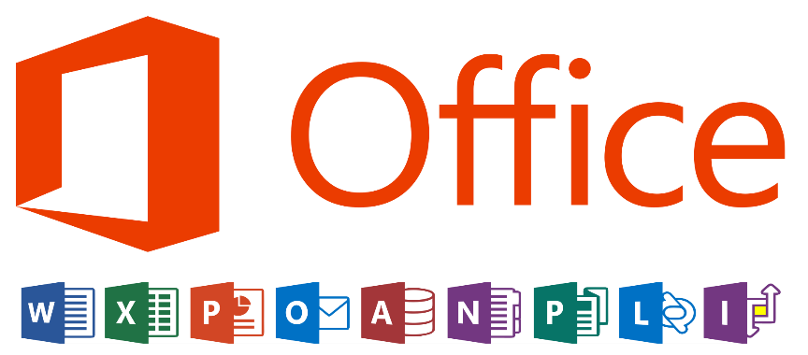

## 7 Perbandingan Office 365 dan Office 2019

Microsoft Office merupakan salah satu aplikasi yang pastinya harus ada pada Laptop atau Komputer PC Windows. Hal ini tentu saja karena sebagian besar pengguna Komputer membutuhkan software pengelolah dokumen. Sedangkan software pengelolah dokumen yang paling populer hingga saat ini adalah Microsoft Office.

Karena popularitas dan begitu banyak penggunanya, maka Microsoft juga terus melakukan pengembangan sehingga lahirlah berbagai versi Microsoft Office. Versi Microsoft Office yang masih banyak digunakan hingga saat ini seperti Microsoft Office 2003, Office 2007, Office 2010, Office 2013, Office 2016, Office 2019, hingga yang terbaru yaitu Microsoft Office 2021.

Namun, selain dari semua versi Office yang sudah disebutkan sebelumnya, masih ada jenis Microsoft Office yang lainnya dan saat ini sangat banyak digunakan juga, yaitu Microsoft Office 365. Jika diperhatikan pada namanya, Office 365 tidak menggunakan embel-embel tahun pada namanya, yang menandakan bahwa jenis Office ini berbeda dengan Office yang biasa. Lalu, apa perbedaan Office 365 dan Office biasa seperti Office 2013, 2016, 2019

### Perbedaan Microsoft Office 365 dan Microsoft Office 2019

Sebelum membahas perbedaannya, perlu diketahui bahwa Office 365 atau Microsoft 365 pada dasarnya memiliki fitur dan fungsi utama yang sama dengan Office yang biasa seperti Office 2013, 2016, 2019, atau 2021. Fungsi dan fitur utama tersebut adalah sebagai pengelolah dokumen yang dibuktikan dengan adanya aplikasi Word, Excel, PowerPoint dan produk lainnya pada masing-masing jenis Office.

Namun, pada beberapa sisi terdapat perbedaan, tapi itu tidak mengacu pada Office mana yang lebih baik karena masing-masing memiliki kelebihan dan kekurangan. Berikut beberapa perbedaan antara Microsoft Office 365 dan Office biasa seperti Office 2013, 2016, 2019 :

### Skema Pembelian

Tentu anda sudah tahu bahwa produk Microsoft Office bukanlah sebuah produk yang gratis. Artinya, jika anda ingin menggunakan produk seperti Word, Excel, PPT, dan produk Office lainnya secara legal, maka harus membeli produk Office tersebut. Adapun kalau selama ini anda bisa menggunakan Office secara gratis, itu karena anda melakukan aktivasi dengan cara melakukan crack dan tidak menggunakan lisensi original, dan hal itu sebenarnya ilegal.

Artinya, jika anda ingin menggunakan Microsoft Office, entah itu Office 365 ataupun Office 2019 maka anda harus membeli lisensi Office tersebut. Nah, dari sinilah terdapat perbedaan pada skema pembelian antara Office 365 dan office yang biasa.

Untuk dapat menggunakan Microsoft Office 365, maka anda harus menyewa produk tersebut dengan membayar biaya sewa per bulan atau per tahun. Artinya, jika anda menggunakan sistem

pembayaran bulanan, maka anda harus mengeluarkan uang setiap bulan untuk dapat tetap menggunakan Office 365 tersebut.

Begitu juga jika anda menggunakan sistem pembayaran tahunan, maka anda harus membayar biaya sewa tiap tahun. Ketika anda berhenti membayar biaya sewa tersebut, maka anda tidak akan bisa lagi menggunakan semua produk Office 365.

Sementara untuk Office yang biasa tidaklah berlaku hal yang demikian. Untuk mendapatkan Microsoft Office 2019, maka anda hanya perlu membeli dan membayar lisensi sekali saja. Setelah membeli lisensi Office, maka anda sudah bisa menggunakan produk Office 2019 sampai kapanpun tanpa batas waktu.

### Harga Produk

Hal lain yang membedakan antara Microsoft Office 365 dan Office yang biasa adalah dari sisi harga produk. Sebelumnya sudah dijelaskan bahwa pada Office 365 digunakan sistem sewa yang artinya anda harus membayar biaya per bulan atau per tahun. Sedangkan Office biasa seperti Office 2019, hanya butuh sekali bayar di awal saja.

Skema pembayaran tersebut tentu saja akan mempengaruhi harga dari masing-masing jenis produk Office. Microsoft Office 365 memiliki harga yang lebih murah dibanding Office yang biasa. Tapi, ingat sekali lagi bahwa harga tersebut adalah harga sewa yang harus dibayar setiap bulan atau tahun.

Sementara, untuk versi Office yang biasa seperti Office 2019, memang memiliki harga yang lebih mahal. Tapi, harga yang lebih mahal tersebut hanya dibayar sekali saja, yaitu hanya pada saat pembelian di awal. Paling anda hanya perlu mengeluarkan uang lagi jika ingin beralih ke versi yang berbeda, misal dari Office 2019 ke Office 2021 karena harus membeli lisensi yang baru lagi.

Dengan kata lain, Office 365 terlihat lebih murah tapi anda harus membayar terus-menerus setiap bulan atau tahun. Sedangkan Office yang biasa memang terlihat lebih mahal, tapi anda hanya sekali bayar dan tidak perlu lagi membayar dikemudian hari.

### Pembaharuan Fitur

Salah satu yang paling penting dari sebuah produk aplikasi adalah adanya update fitur. Pembaharuan fitur tersebut tidak hanya bertujuan untuk mendapatkan fitur-fitur yang baru, tapi juga untuk memperbaiki bug yang ada.

Pada Microsoft Office 365 anda akan mendapatkan pembaharuan setiap kali ada update fitur terbaru. Begitu juga dengan perbaikan bug dan update keamanan terkini yang akan langsung didapatkan oleh Office 365 yang anda gunakan.

Namun, Office 2019, tidak akan mendapatkan update fitur baru. Microsoft Office anda hanya akan mendapatkan pembaharuan dari sisi keamanan.

Jika anda ingin menggunakan fitur yang terbaru, maka anda harus menginstall versi Office yang terbaru. Misalnya jika saat ini anda menggunakan Office 2019, maka silahkan beralih menggunakan Office 2021 untuk menggunakan fitur yang terbaru dari Microsoft Office. Jika demikian, maka anda harus membeli lisensi yang baru lagi.

### Penggunaan di Lebih dari Satu Perangkat

Perbedaan lainnya adalah dari sisi berapa perangkat yang bisa digunakan. Dengan kata lain, jenis Office tersebut bisa diinstall dan digunakan pada berapa perngkat yang berbeda.

Setiap lisensi atau akun Microsoft Office 365 bisa anda gunakan pada berbagai perangkat, hingga 5 perangkat. Artinya, anda bisa menggunakan Office 365 pada perangkat PC Windows, Mac, Tablet hingga Smartphone. Atau, anda juga bisa menggunakan Office 365 yang sama dengan anggota keluarga di rumah.

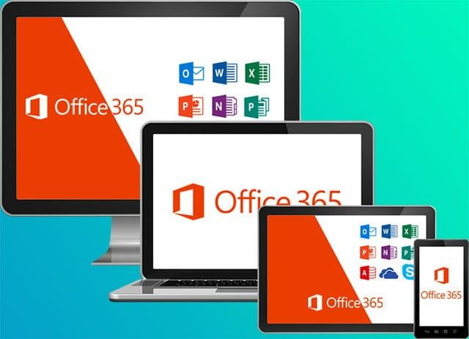

Gambar 2

Sementara, hal tersebut tidak berlaku pada Office yang biasa seperti Office 2013, 2016, 2019, atau 2021. Setiap lisensi Office yang anda beli hanya dapat diinstall pada satu Laptop atau Komputer PC saja. Jika anda ingin menggunakan Office pada Komputer yang berbeda, maka anda harus membeli lisensi yang berbeda pula

### Fitur Office di Tablet dan Smartphone

Mungkin anda belum tahu bahwa saat ini Microsoft Office juga sudah bisa digunakan pada tablet dan Smartphone, misalnya di Android. Nah, dari sini juga terdapat perbedaan pada Office 365 dan Office biasa dari sisi fitur yang tersedia pada perangkat Tablet dan Smartphone.

Anda bisa mendownload Office 365 di Tablet dan Smartphone secara gratis serta dapat menggunakan fitur yang lebih lengkap saat sudah masuk ke akun Office anda. Dengan kata lain, anda bisa lebih mudah menyelesaikan pekerjaan yang sebelumnya dikerjakan di Laptop meskipun menggunakan Smartphone.

Sementara jika anda menggunakan Office 2019, dan menginstall produk Office di Smartphone, maka anda hanya bisa melakukan pengeditan sederhana. Anda tidak akan mendapatkan fitur tambahan seperti yang ada pada Office 365 di Tablet dan Smartphone.

### Adanya Penyimpanan Online Ekstra

Perbedaan Office 365 dan Office biasa yang selanjutnya adalah dari sisi adanya layanan penyimpanan online yang fungsinya seperti Google Drive. Keberadaan layanan tambahan ini akan mendukung produktivitas anda, terlebih lagi jika anda memang sedang membutuhkannya.

Pada Microsoft Office 365 terdapat layanan tambahan seperti adanya penyimpanan OneDrive gratis berkapasitas 1TB (1.024GB). Dengan adanya penyimpanan OneDrive gratis tersebut memungkinkan anda untuk menyimpan file dan dokumen di cloud tanpa khawatir kapasitas cloud akan penuh karena kapasitasnya sangat besar.

Anda bisa menyimpan ribuan file gambar dan jutaan file dokumen di cloud OneDrive tersebut. Jadi, anda bisa membackup semua file ke OneDrive untuk berjaga-jaga jika terjadi kerusakan atau serangan virus pada Laptop anda.

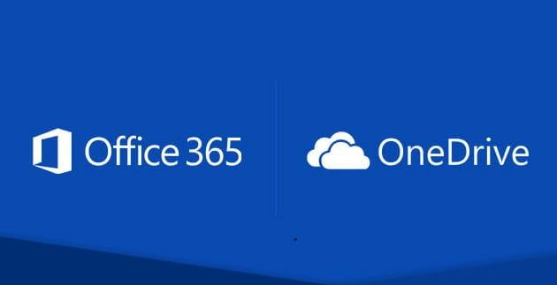

Gambar 3

Namun, jika anda menggunakan Office 2019, anda tidak akan mendapatkan layanan OneDrive yang berkapasitas 1TB tersebut. Meskipun sebenarnya anda juga bisa mendapatkan layanan penyimpanan OneDrive jika sudah memiliki akun Microsoft, tapi kapasitasnya hanya 5GB.

### Dukungan Costumer Service

Jika sebuah produk atau layanan menyediakan costumer service, maka itu akan sangat memudahkan dalam menggunakan produk atau layanan tersebut. Jika tersedia dukungan costumer service, maka anda bisa langsung menghubunginya jika ada masalah atau kendala dalam penggunaan produk tersebut.

Pada Microsoft Office 365 tersedia dukungan costumer service yang bisa anda akses dari mana saja tanpa biaya alias gratis. Dukungan costumer service ini bisa anda gunakan untuk hal-hal yang terkait dengan masalah teknis, langganan, ataupun tagihan dan pembayaran.Sementara untuk Office yang biasa seperti 2019, tidak akan mendapatkan dukungan costumer service. Paling anda cuma akan mendapat bantuan di awal saja berupa panduan install dan penggunaan lisensi.

## Tabel Perbandingan Office 365 dan Office 2019

|  |  |
| --- | --- |
| **Sistem Pembayaran Berkala Office dari Microsoft 365** | **Satu Kali Pembayaran Office 2019** |
| Gambar 4 |  |
| Microsoft 365 (sebelumnya Office 365) adalah opsi terbaik bagi siapa saja yang membutuhkan akses ke berbagai aplikasi Office dan manfaat tambahan untuk menggunakan lisensi di beberapa perangkat. Kamu dapat berbagi satu langganan dengan orang lain hingga enam orang. Ini juga satu-satunya pilihan yang menawarkan pembaruan dan peningkatan secara berkelanjutan. Selain itu untuk perawatan sistemnya dikenakan biaya yang rendah dari pihak Microsoft. Namun, dengan menggunakan opsi ini, biaya bulanan atau tahunan mungkin saja bisa berubah, dan kamu mungkin akan membayar fitur yang bahkan tidak pernah  digunakan. | Jika hanya memerlukan satu fitur utama di satu komputer, Office 2019 mungkin yang kamu butuhkan. Karena produk ini menyertakan semua alat yang diperlukan untuk menyelesaikan pekerjaan mengenai sekolah atau kantor, termasuk Word, Excel, PowerPoint, dan Outlook. Satu-satunya kekurangannya adalah bahwa pembayaran yang dilakukan sekali dan cukup sekali, akan membuthkan biaya relatif mahal, bahkan kamu harus membayar lagi untuk versi terbarunya, dan  kamu tidak mendapatkan fitur tambahan. |
| Kelebihan:   * Satu lisensi hingga enam orang * Semua akses aplikasi microsoft office * Dukungan dari Microsoft * Dukungan sistem operasi Windows 7,8,10, dan macOS | Kelebihan:   * Pembayaran dilakukan sekali * Akses aplikasi utama office * Pengalaman pengguna yang lebih ramah * Pembaruan Keamanan * Dukungan Windows 10 dan macOS |
| Kekurangan:   * Pembayaran bulanan atau tahunan * Peningkatan aplikasi bisa membebani sistem pada komputer atau laptop * Pembayaran pada fitur yang tidak digunakan * Fungsionalitas terbatas, jika terjadi masalah pada layanan | Kekurangan:   * Satu lisensi, satu perangkat * Fitur terbatas * Tidak mendapatkan pembaruan * Tidak mendapatkan dukungan pelanggan * Hanya mendukung Windows 10 dan macOS |

**Perbedaan Microsoft Word dan Open Source**

Jika dilihat secara sekilas, *pengolah kata* kedua ini bak pinang dibelah dua. Tidak begitu banyak perbedaan yang bisa dilihat.

Akan tetapi ada beberapa hal yang sebenarnya sangat berbeda ketika kamu menggunakan keduanya. Diantara Aplikasi Perkantoran yang open Source yaitu Google docs. Maka berikut beberapa perbedaan Google Docs dan Microsoft Word :

1. ***Antarmuka***

Walaupun keduanya terlihat sama, sebenarnya ada beberapa bagian *antarmuka* yang memberi kesan berbeda antara Google Docs dan Microsoft Word.

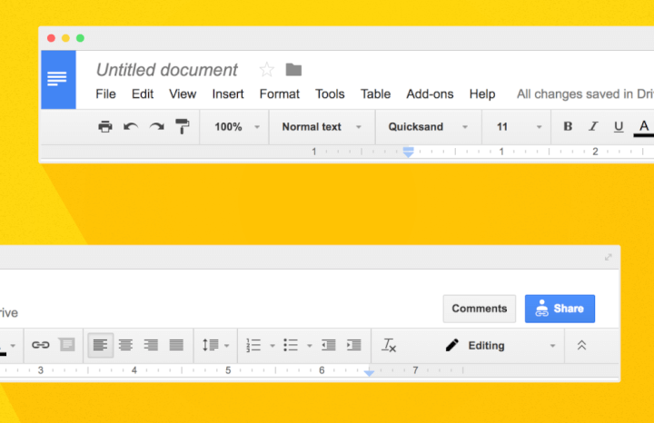

Gambar 5

Google Docs terkesan memberikan *antarmuka* yang terlihat lebih simpel dan mudah digunakan dibandingkan dengan Microsoft Word.

Akan tetapi, dalam mempertahankan tampilannya yang simpel, banyak juga fungsi *pengolah kata* yang akhirnya tidak lengkap.

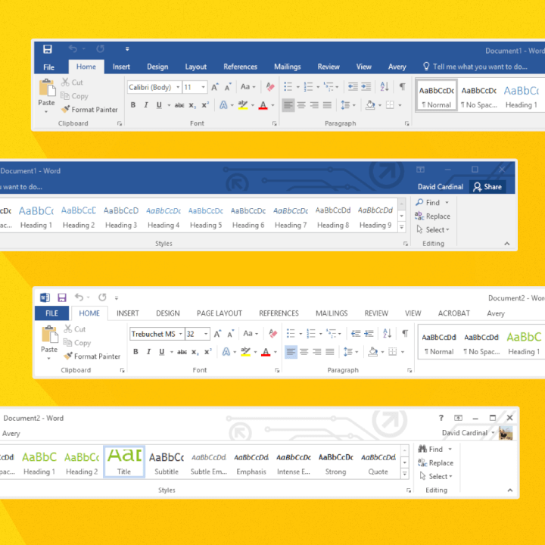

Gambar 6

Dilaporkan dalam [Digital Trends](https://www.digitaltrends.com/computing/microsoft-word-versus-google-docs/) , berbeda dengan saingannya Microsoft Word, pengolah kata yang satu ini memiliki tampilan yang sangat rumit dan banyak sekali hal yang kita gunakan.

Namun dengan *interface* yang seperti ini, Microsoft Word sangat memudahkan pengguna dalam membuat dokumen apapun.

Hal ini karena pengguna lebih dapat membuat apapun dalam satu dokumen secara mudah seperti membuat tabel, penanda halaman, *catatan kaki* , dan masih banyak lainnya.

1. **Jenis *file* yang kompatibel**

Google Docs dan Microsoft Word sama-sama mengizinkan kita menyimpan data dalam berbagai bentuk dan ekstensi.

Akan tetapi, kedua *pengolah kata* ini memiliki perbedaan dalam jenis *file* apa saja yang kompatibel.

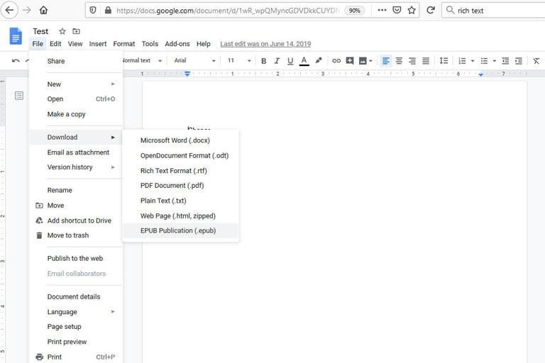

Gambar 7

© Digitaltrends.comSebenarnya tidak berbeda jauh dengan Ms Word, Google Docs juga dapat memudahkan pengguna dalam menyimpan

dokumen. Hanya saja *file* yang kompatibel tidak sebanyak yang ditawarkan oleh saingannya.

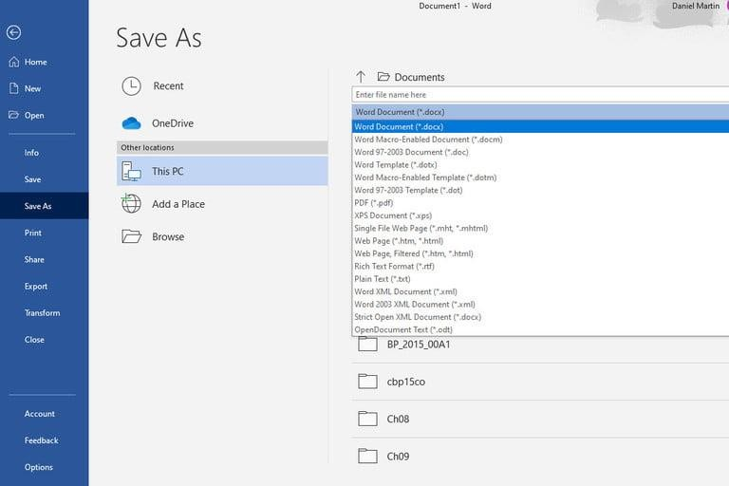

Gambar 8

© Digitaltrends.com

Pada dasarnya Microsoft Word memiliki lebih banyak jenis *file* yang kompatibel dibandingkan dengan Google Docs.

Tidak hanya itu, Word mempermudah dan mendorong pekerjaanmu dalam mengubah jenis *file* yang ingin kamu simpan.

1. **Opsi untuk *berbagi* dokumen**

*Berbagi* data menjadi salah satu hal yang sangat penting di era sekarang ini. Apalagi, jika semuanya dapat dilakukan secara mudah di internet.

Google Docs selalu dianggap unggul dengan kemampuannya dalam *berbagi* dokumen secara cepat.

Akan tetapi, sebenarnya tidak terlalu banyak yang tahu bahwa Microsoft Word juga bisa melakukan *berbagi* dokumen.

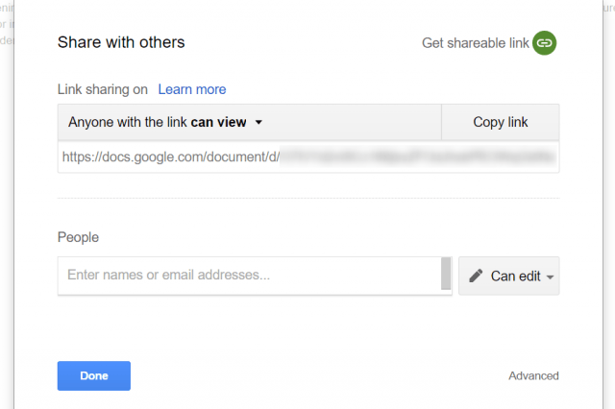

Gambar 9

© Digitaltrends.com

Jika kamu menemukan *pengolah kata* yang bisa dengan cepat menyebarkan dokumen untuk banyak orang secara bersamaan, Google Documents adalah jawabannya.

Google Documents mempermudah pengguna dengan fitur *berbagi* hanya dengan mengklik sebuah tautan saja. Selain itu, kamu juga bisa membuat *link* itu *private* ke beberapa orang saja.

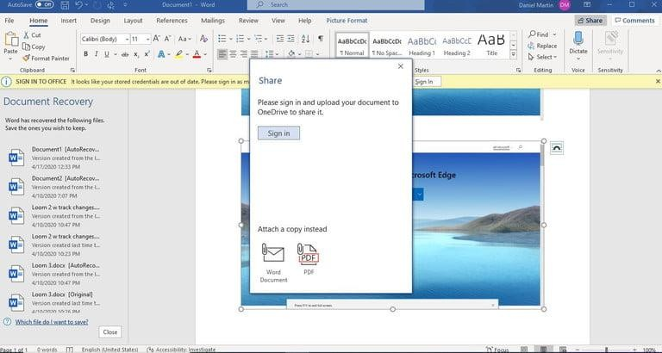

Gambar 10

© Digitaltrends.com

Pada Microsoft Word. 365 , Ms Word dapat digunakan untuk *berbagi* dokumen juga sama seperti saingannya.

Meski begitu, banyak orang yang masih bingung dan belum tahu bagaimana cara penggunaannya.

Maka dari itu, Google Docs masih menjadi yang terdepan dalam hal *sharing* dokumen.

1. **Biaya yang dikeluarkan**

Berapa banyak uang yang kita keluarkan pada suatu program biasanya sangat berpengaruh dalam bagaimana kita memilih.

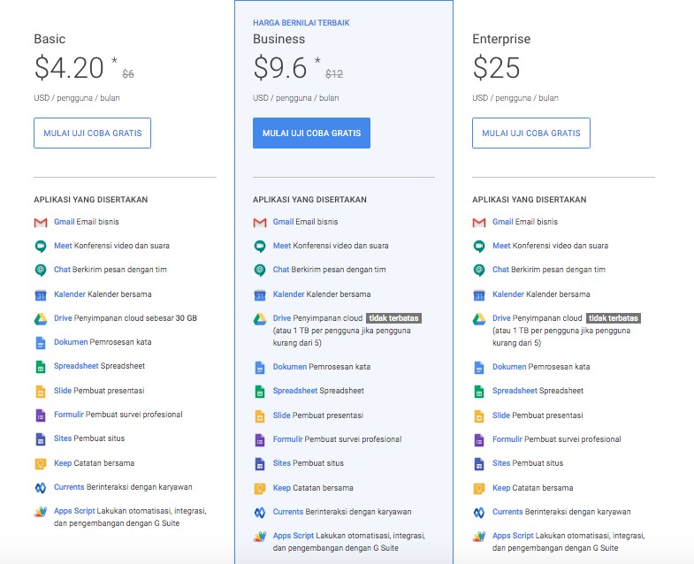

Gambar 11

© gsuites.google.com

Google Docs tentunya memberikan layanan *pengolah kata* yang bisa kamu dapatkan secara gratis. Namun, kamu bisa meng- *upgrade* menjadi [akun](https://gsuite.google.com/intl/id/products/docs/?utm_source=google&utm_medium=cpc&utm_campaign=japac-ID-all-id-dr-bkws-all-golden-trial-b-dr-1008070&utm_content=text-ad-none-none-DEV_c-CRE_378130054746-ADGP_Hybrid%20%7C%20AW%20SEM%20%7C%20BKWS%20~%20BMM%20%7C%20Docs%20%7C%20%5B1%3A1%5D%20%7C%20ID%20%7C%20ID%20%7C%20google%20doc-KWID_43700046602438467-kwd-342917493498-userloc_9072596-network_g&utm_term=KW_%2Bdoc%20%2Bgoogle&gclid=CjwKCAjw8df2BRA3EiwAvfZWaKjQSfdfBNx7VHvpDAZ5j_L6-PT75EowG2E1NOl_VCkGC6YiKfP9ixoCohAQAvD_BwE&gclsrc=aw.ds) [bisnis](https://gsuite.google.com/intl/id/products/docs/?utm_source=google&utm_medium=cpc&utm_campaign=japac-ID-all-id-dr-bkws-all-golden-trial-b-dr-1008070&utm_content=text-ad-none-none-DEV_c-CRE_378130054746-ADGP_Hybrid%20%7C%20AW%20SEM%20%7C%20BKWS%20~%20BMM%20%7C%20Docs%20%7C%20%5B1%3A1%5D%20%7C%20ID%20%7C%20ID%20%7C%20google%20doc-KWID_43700046602438467-kwd-342917493498-userloc_9072596-network_g&utm_term=KW_%2Bdoc%20%2Bgoogle&gclid=CjwKCAjw8df2BRA3EiwAvfZWaKjQSfdfBNx7VHvpDAZ5j_L6-PT75EowG2E1NOl_VCkGC6YiKfP9ixoCohAQAvD_BwE&gclsrc=aw.ds) mulai dari US$ 5 setiap bulannya.

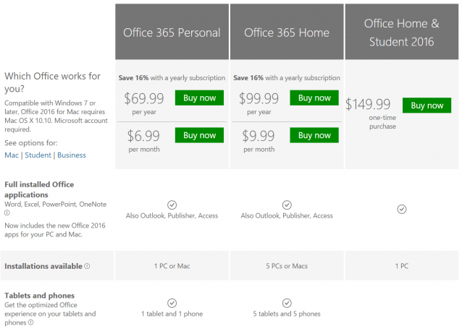

Di pihak lain, saingannya Ms Word, dari awal memiliki program ini kita sudah harus membayar. Walaupun kita hanya membayar sekali seumur hidup, uang yang harus dikeluarkan tidak sedikit.

Demikian beberapa perbedaan Google Docs dan Microsoft Word dari Glints. Kira-kira kamu lebih memilih Google Docs atau Microsoft Word nih?

Apapun yang menjadi pilihan kamu, keduanya sama-sama bisa membantu kamu dalam bekerja kok.

Kedua *pengolah kata* ini juga memiliki keunggulan yang sama dalam ketersedian produk untuk banyak perangkat, tingkat keamanan, dan *dukungan produk* jika kamu mengalami kesulitan dalam

menggunakannya. Dan masih banyak aplikasi perkantoran yang bersifat open source diantara saya merangkum ada 10 Aplikasi perkantoran yang bersifat open source.

**7. Aplikasi Perkantoran yang Bersifat Open Source**

1. **Google Docs Editor**

Google Docs Editor, beberapa orang mungkin menyebutnya dengan Google Suite atau Google Workspace. Aplikasi ini dikembangkan oleh Google sejak 2006. Google Docs Editor terdiri atas Google Docs (seperti Word), Google Sheet (Excel), dan Google Slides (Powerpoint).

Saat pertama kali mengembangkan aplikasi ini, Google mungkin berpikir untuk tidak melakukan perlawanan secara *face-to-face* dengan Microsoft yang sudah menjadi pemain besar. Karena itu, Google mengambil jalan lain dengan teknologi *cloud* (komputasi awan) buat Google Docs Editor.

Ya, tidak ada ruang hardisk atau SSD yang dihabiskan karena mengakses Google Docs dilakukan via *browser* dengan jaringan internet. Anda pun tinggal membuka situs Google Docs, lalu mengetik, dan menyimpan hasil ketikan di [Google Drive.](https://carisinyal.com/?s=google%2Bdrive)

Total kapasitas dokumen yang bisa ditampung adalah 15 GB, sama seperti layanan gratis ruang simpan Google Drive. Namun, Anda mesti membayar untuk menyimpan dokumen dengan kapasitas lebih dari itu.

Yang paling murah 4,2 dolar AS per pengguna per bulan, dengan kapasitas simpan 30 GB dan tambahan beberapa fitur penunjang aktivitas kantoran. *Oh iya*, Anda bisa mengunduh hasil ketikan di Google Docs dalam berbagai format: docx, pptx, xlsx, pdf, rtf, dan lain sebagainya.

1. **Libre Office**

LibreOffice awalnya adalah aplikasi perkantoran *open source* yang dulu dikenal dengan nama OpenOffice.org. Aplikasi ini muncul sebagai bentuk antisipasi dari beberapa anggota tim pengembang yang khawatir bila OpenOffice.org bakal ditutup.

Sekedar informasi, OpenOffice.org dulu dikembangkan oleh Sun MicroSystems yang mengakuisisi StarOffice pada 1999. Lalu, pada 2010, Oracle membeli saham mayoritas dari Sun MicroSystems. Nah, pengambilalihan Sun MicroSystems oleh Oracle ini yang membuat pengembang OpenOffice.org khawatir.

Sebab, Oracle sebelumnya telah menghentikan pengembangan OpenSolaris, sistem operasi yang diinisiasi oleh Sun Microsystems. Singkat cerita, terbentuklah The Document Foundation (TDF) yang menelurkan aplikasi perkantoran *open source* bernama LibreOffice. Karena bersifat *open source*, LibreOffice tentu saja gratis.

Bahkan Anda bisa menikmatinya di platform Windows, Mac, ataupun Linux. LibreOffice terdiri atas pengolah kata, spreadsheet, dan pembikin slide presentasi. Aplikasi perkantoran ini cukup ringan, file instalasinya tak sampai 300 MB.

Jika tertarik mendukung LibreOffice, Anda bisa berdonasi via Paypal atau kartu kredit. Tak sabar mencoba LibreOffice? Anda bisa men-downloadnya dari [sini.](https://www.libreoffice.org/download/download/)

1. **Apache OpenOffice**

Apache OpenOffice adalah kelanjutan dari aplikasi perkantoran *open source* OpenOffice.org. Perusahaan nirlaba bernama Apache Software Foundation adalah pihak yang mengembangkannya sejak 2011. Aplikasi ini adalah salah satu yang terbaik dari *software office* gratis yang ada di dunia.

Pasalnya, Apache OpenOffice menawarkan stabilitas dan ukuran yang tidak besar. Aplikasi ini terdiri atas 5 fungsi, tiga di antaranya adalah Writer (seperti Word), Calc (seperti Excel), dan Impress (seperti Powerpoint). Salah satu ciri khas dari Apache OpenOffice adalah format yang dipakainya, yakni ODF (OpenDocument Format).

Aplikasi ini memang bisa membuka file dengan format terbaru Microsoft Office, Office Open XML (docx, pptx, dan xlsx). Akan tetapi, jika Anda mengedit lalu menyimpan file maka formatnya akan berubah. Terlepas dari hal itu, Apache OpenOffice cukup fleksibel karena bisa dipasang di komputer Windows, Mac, dan Linux.

Sayang, hingga artikel ini ditulis, versi 64 bit-nya untuk Windows belum ada. Meski begitu, Anda tetap bisa meng-*install* Apache OpenOffice 32 bit di komputer dengan sistem operasi Windows 64 bit. Tengok versi terbaru dari Apache OpenOffice via [tautan ini](https://www.openoffice.org/download/index.html).

1. **WPS Office**

WPS Office yang punya antarmuka yang agak mirip dengan Microsoft Office. Aplikasi perkantoran bikinan perusahaan Tionghoa, Kingsoft, ini terbilang *sip* karena sudah punya jam terbang sejak 1988. Adapun WPS adalah singkatan dari Writer, Presentation, dan Spreadsheets.

Untuk pemakaian pribadi, WPS Office tidak memungut sepeser pun biaya. Bahkan aplikasi ini juga menyediakan PDF *reader* dan penyimpanan *cloud* cuma-cuma sebesar 1 GB. Namun, untuk versi gratisnya, Anda akan melihat iklan-iklan yang berseliweran saat mengetik dan komputer terhubung dengan internet.

Selain itu, beberapa fitur seperti mengedit PDF juga dikunci. Anda bisa menghilangkan iklan sekaligus menggunakan fitur WPS secara lengkap dengan berlangganan. WPS Office tersedia untuk platform Linux, Mac, dan Windows. Rasakan pengalaman memakai WPS Office dengan mendownloadnya dari [sini.](https://www.wps.com/id-ID/download/)

1. **Calligra Suite**

Bila Anda bekerja secara *multitasking*, menangani dokumen sekaligus desain, Calligra bisa dicoba. Ya, aplikasi *open source* gratis ini tidak hanya mengandung

komponen *tool* perkantoran, tapi juga *tool* untuk membuat cektor, flowchart, dan menggambar secara digital.

Di Calligra, *tool* pengolah kata dinamai *Words*, *tool* spreadsheets bernama *Sheets*, dan *tool p*embuat presentasi disebut *Stage*. Hal yang membuat Calligra unik adalah penempatan tab fitur di sisi kanan layar. Tidak seperti aplikasi perkantoran yang umumnya menaruh tab fitur di sisi atas.

Aplikasi yang dikembangkan oleh komunitas KDE ini memakai OpenDocument Format secara *default*, sama seperti Apache OpenOfice penyimpanan file. Namun, ia juga bisa membuka dokumen dengan format lain seperti formatnya Microsoft Office.

Komputer Linux, Microsoft, dan Mac bisa memasang aplikasi ini. Alamat resmi pengunduhan Calligra bisa diakses via [link ini](https://calligra.org/download/).

1. **Softmaker FreeOffice**

Dibaca dari namanya, Softmaker FreeOffice, Anda tentu sudah tahu bahwa aplikasi

office *open source* ini memang gratis. Meski gratis, banyak media kenamaan yang mengakui keandalan aplikasi bikinan perusahaan asal Jerman ini.

Salah satunya adalah *Tech Radar*, yang menyebut bahwa Softmaker FreeOffice adalah salah satu [aplikasi produktivitas](https://carisinyal.com/aplikasi-pengolah-kata/) gratis terbaik. Aplikasi ini dikatakan mudah untuk digunakan dan cocok buat orang yang sudah familiar dengan Microsoft Office.

Anda bisa memanfaatkan TextMaker, PlanMaker, dan Presentations di aplikasi ini tanpa bingung dengan formatnya. Hal ini karena Softmaker FreeOffice mengizinkan pengguna untuk membuka, mengedit dan menyimpan file dalam format Microsoft (docx, xlsx, pptx).

Yang menarik, aplikasi ini menawarkan dua tampilan: ribbons dan classic. Ribbons mirip Microsoft Office 2010 ke atas, sedangkan classic serupa Microsoft Office 2007 ke bawah. Softmaker FreeOffice juga sudah punya optimasi buat perangkat layar sentuh.

Aplikasi ini bisa dipakai buat komputer Windows, MacOs, dan Linux. Tunggu apalagi? Unduh Softmaker FreeOffice di situs resminya atau bisa juga lewat [tautan ini](https://www.freeoffice.com/en/download/applications).

1. **I Work**

Seperti yang sudah diketahui banyak orang, Apple menerapkan standar tinggi

buat *software* yang hendak mendukung perangkat berlogo apel tergigit. Tidak jarang Apple menolak permohonan *developer* untuk memasukkan software bikinannya ke dalam Mac App Store.

Sisi perfeksionis ini bukan tanpa alasan. Sebab, Apple ingin menjamin penggunanya selalu mendapatkan pengalaman terbaik, apapun aktivitas mereka. termasuk aktivitas produktif yang melibatkan aplikasi perkantoran. Untuk urusan ini, mereka pun menawarkan aplikasi racikan sendiri bernama iWork.

iWork hadir pertama kali pada 2005. Kala itu, Apple mengenakan biaya untuk setiap pengguna *device* mereka. Namun, perusahaan asal California ini menggratiskan iWork buat pemakai perangkat Apple sejak 2013, entah itu perangkat baru atau lama.

iWork terdiri atas tiga komponen:' Pages (pengolah kata), Keynote (pembikin presentasi), dan Numbers (spreadsheet). Keunggulan aplikasi ini yakni punya antarmuka indah nan minimalis ala Apple, serta mudah digunakan.

iWork bisa membuka dan mengedit dokumen dari Microsoft Office. Selain itu, iWork mengizinkan pengguna mengedit dokumen hingga 1 GB, dan membagikannya melalui iCloud. Aplikasi ini hanya tersedia untuk MacOS, iOS, dan iPadOS.



Gambar 12. Gambar OS

# Penjelasan Materi 2 Operating System, Penggunaan Mouse dan Penggunaan File Explorer

Kelas : Pengembangan Perangkat Lunak (PPL)

## Pengertian, Fungsi dan Jenis Sistem Operasi

Sistem Operasi – Secara umum, sistem operasi adalah perangkat lunak pada lapisan pertama yang ditempatkan pada memori komputer pada saat komputer dinyalakan booting. Sedangkan software-software lainnya dijalankan setelah sistem operasi berjalan, dan sistem operasi akan melakukan layanan inti untuk software-software itu.

Sebelum ada sistem operasi, komputer hanya menggunakan sistem sinyal analog dan sinyal digital. Seiring dengan berkembangnya pengetahuan dan teknologi, pada saat ini terdapat berbagai sistem operasi dengan keunggulannya masing-masing.

Sistem operasi mempunyai penjadwalan yang sistematis mencakup perhitungan penggunaan memori, pemrosesan data, penyimpanan data, dan sumber daya lainnya. Contoh sistem operasi modern adalah Linux, Android, iOS, Mac OS X, dan Microsoft Windows.

## Pengertian Sistem Operasi Menurut Para Ahli

Selain pengertian sistem operasi secara umum, IT kampus juga akan menjelaskan Pengertian Sistem Operasi Menurut Para Ahli

Berikut ini pengertian sistem operasi menurut para ahli:

**Menurut Iim Rusyamsi**

Sistem operasi adalah perangkat lunak (software) yang dapat melakukan tugas mengontrol dan mengatur perangkat keras sekaligus operasi dasar sistem lainnya dan juga bisa untuk menjalankan program aplikasi.

**Menurut MCLEOD (PEARSON)**

Sistem operasi adalah program-program komputer yang mengatur sumber daya perangkat keras dan perangkat lunak komputer kita

**Menurut FERY INDAYUDHA**

Sistem operasi adalah sebuah sistem yang dibutuhkan agar dapat menjalankan semua palikasi program/software yang ada di komputer.

**Menurut M. Suyanto**

Sistem operasi adalah suatu sistem yang terdiri atas beberapa komponen perangkat lunak atau software yang memiliki fungsi untuk mengontrol seluruh aktivitas yang sudah dilakukan komputer.

**Menurut WAHANA KOMPUTER**

Sistem operasi adalah software pada tahap pertama yang dimasukan pada memori komputer pada saat komputer dinyalakan

## Fungsi Sistem Operasi

Sistem operasi mempunyai peran penting di dalam suatu sistem komputer. Berikut beberapa fungsi sistem operasi:

1. **Manajemen Sumber Daya Komputer**

Sistem operasi dapat mengatur waktu sebuah aplikasi yang dijalankan, membagi penggunaan CPU saat apliaksi berjalan bersamaan, memberi akses pada disk, dan lain sebagainya.

1. **Berperan Sebagai Aplikasi Dasar Sebuah Perangkat**

Sistem Operasi merupakan dasar dari pembentukan program yang ada pada sebuah perangkat. Bisa dikatakan ini merupakan bagian vital yang mengatur semua hal yang dibutuhkan untuk menjalankan fungsi sebuah perangkt.

1. **Menghubungkan Hardware**

Sistem operasi berperan dalam mengoordinasikan semua perangkat yang saling terhubung pada gadget dalam waktu yang bersamaan, seperti penyimpanan internal, mouse, speaker, dan CPU.

Dalam hal ini sistem operasi berperan sebagai jembatan yang menghubungkan perangkat keras dengan perangkat lunak. Kemudian pada gilirannya akan menjalankan operasi dasar komputer.

1. **Mengoptimalkan Fungsi Sebuah Perangakt**

Sistem Operasi mampu mengoptimalkan kinerja dari sebuah perangkat keras maupun lunak, Sistem tersebut mengatur serta mengendalikan hubungan antara perangkat keras dan lunak agar bisa saling bekerjasama dengan baik,

1. **Mengatur Sistem Kerja Perangkat**

Sistem Operasi mengatur serta mengontrol semua fungsi perangkat keras yang digunakan, mulai dari CPU, Hardisk, memrori dan lain sebagainya. Tentunya dengan adanya sistem operasi seluruh perangkat bisa saling bersinergi dan membentuk kesatuan untuk memaksimalkan fungsi sebuah perangkat.

## Jenis Sistem Operasi Komputer

Ada beberapa jenis sistem operasi komputer yang cukup terkenal. Berikut ini beberapa jenis-jenis sistem operasi yang dijalankan di komputer:

1. **Sistem Operasi Stand Alone**

Pada Sistem Operasi Stand Alone dapat digunakan oleh single user maupun multi user, sistem operasi ini juga memliki fitur-fitur yang cukup lengkap dan dapat berdiri sendiri. Contoh sistem operasi stand alone adalah Microsoft windows, linux, dan Mac OS

1. **Sistem Operasi Live CD**

Live CD hanya membutuhkan perangkat CD/DVD room tanpa perlu menginstal secara permanen di komputer untuk menjalankannya. Sistem operasi ini sangat ringan karena ukurannya yang cukup kecil. Tetapi sistem operasi live CD tidak memiliki banyak fitur dibandingkan sistem operasi stand alone. Inilah contoh sistem operasi live CD yaitu Knoppix, Centos, Linux Mint, Win XP live CD dan lainnya.

1. **Sistem Operasi Embedded**

Sistem ini langsung ditanam di komputer dan tidak bisa berdiri sendiri, memiliki fungsi khusus dan spesefikasi khusus. Contoh dari Sistem Operasi Embedded adalah eCOS, LynxOS, JavaOS dan Embedded Linux.

1. **Sistem Operasi Jaringan**

Sistem operasi jenis ini dibuat khusus untuk menangani keperluan jaringan komputer. Beberapa layanan yang dapat ditangani oleh sistem operasi jarngan adalah HTTP Service, DNS Service, Sharing Printer, Proxy Server, dan masih banyak lagi. Beberapa contoh sistem operasi jaringan adalah Red Hat, Centos Server, Cloud Linux dan lain sebagainya.

Semoga Bermanfaat informasi mengenai Sistem Operasi baik itu Pengertian, Fungsi dan Jenis Sistem Operasi. Ditunggu informasi menarik lainnya, BSI Today akan memberikan informasi lainnya.

## Pengertian Mouse

Mouse adalah salah satu perangkat keras masukan (input) penting yang harus ada ketika kita ingin mengoperasikan sebuah komputer. Fungsi utama mouse sebagai alat penunjuk atau pointing device, menjadi sangat penting dan berguna ketika pertama kali ditemukan.

Mouse pertama kali ditemukan atau dibuat sekitar tahun 1963 oleh Douglas Engelbart. Pada awalnya mouse berbahan dasar kayu dengan hanya satu tombol. Dari tahun ketahun hingga sekarang mouse berkembang menjadi lebih canggih lagi. Bahkan fungsinya tidak hanya untuk pointing device melainkan memiliki fungsi yang lain. Bahkan untuk perangkat laptop, mouse sudah tidak diperlukan lagi. Fungsi Mouse di ganti dengan touch pad yang menyatu dengan laptop.

Pada umumnya mouse memiliki bentuk yang mirip seperti tikus. Itulah mengapa alat ini dinamakan mouse. Dari segi teknologi, mouse dulunya menggunakan sensor mekanik, namun kini telah berkembang ke model optical mouse yang lebih moderen lagi.

Sistem kerja mouse sendiri terletak pada sensor yang berfungsi untuk menggerakkan kursor. Hasil gerakan kursor pada monitor merupakan hasil operasi sensor yang digerakkan oleh putaran bola atau optical sensor yang sekarang ini banyak digunakan oleh mouse modern. Untuk lebih lengkapnya berikut ini adalah beberapa informasi mengenai mouse yang perlu kamu ketahui.

## Fungsi Mouse

1. **Untuk menjalankan suatu program**

Mouse memiliki peranan penting untuk memulai menjalankan suatu program yang terdapat pada komputer. Selain itu dengan mouse kita juga dapat membuka file.

1. **Untuk memilih objek**

Dengan menggunakan mouse, kita akan lebih mudah untuk memilih file atau program yang ingin kita buka atau jalankan.

1. **Melakukan drag and drop**

Drag and drop adalah salah satu fungsi mouse yang dapat mempermudah kerja kita. Hanya dengan mouse, kita dapat menarik file yang ingin pindah atau ingin kita salin.

1. **Melakukan operasi scroll**

Fungsi mouse ini hanya ada pada mouse generasi terbaru yang dimana memiliki tambahan seperti bola atau ban kecil yang terdapat ditengah-tengah bagian depan mouse. Dengan bagian ini. Scrolling juga biasanya digunakan untuk menjelajah suatu halaman ketika sedang melakukan browsing di internet.

Operasi scroll pada mouse ini juga menggantikan tanda panah kebawah (arrow) pada keyboard. Selain itu jika fungsi mouse yang satu ini juga bisa digunakan untuk menurunkan atau menaikan volume suara.

1. **Fungsi lain mouse**

Fungsi mouse lainnya adalah ketika mouse digunakan untuk tingkat lebih lanjut seperti untuk mendesain sebuah gambar, dan program-program tertentu.

## Jenis Mouse

Karena perkembangan jaman, mouse memiliki berbagai jenis dengan fungsi mouse yang berbeda-beda. Berikut ini adalah beberapa jenis mouse yang sering dijumpai dalam kehidupan sehari-hari.

**Jenis Mouse Menurut Pendeteksian Mouse:**

1. **Mechanical mouse**

Mechanical mouse adalah generasi mouse pertama, dimana mouse ini masih menggunakan bola kecil yang menjadi sensor untuk mendeteksi gerakan mouse pada komputer.

1. **Optomechanical mouse**

Hampir sama dengan mechanical mouse, optomechanical mouse memiliki keakuratan sensor yang lebih tinggi karena memiliki sinar yang dapat merepresentasikan posisi koordinat ponter.

1. **Optical mouse**

Mouse jenid ini tidak menggunakan sistem mekanik sama sekali, tidak menggunakan bola kecil untuk sensornya. Optical mouse menggunakan sinar laser untuk mendeteksi perkegakan mouse.

**Jenis Mouse Menurut Koneksi Mouse ke Pc:**

1. **Bus mouse**

Mouse jenis ini adalah mouse generasi pertama yang digunakan pada komputer IBM. Mouse ini terkoneksi pada PC melalui bus yang terintegrasi pada ISA add-in card

1. **Serial mouse**

Seperti namanya, mouse ini disambungkan melalui serial port, yaitu sebuah media komunikasi digital di mana informasinya dikirimkan secara bit per bit.

1. **PS/2 mouse**

PS/2 mouse menggunakan konektor berupa enam pin mini-din. Mouse ini booming mulai tahun 1987.

1. **USB Mouse**

Mouse ini menggunakan USB sebagai jembatan pengiriman sinyal dari mous eke monitor. Mouse dengan USB pertama kali diproduksi pada tahun 1990-an.

1. **Wireless mouse**

Jenis terakhir adalah wireless mouse. Mouse ini adalah mouse generasi yang paling baru. Keunggulannya adalah memberikan kesan yang rapi karena tidak menggunakan kabel. Namun wireless mouse memiliki kekurangan yaitu harus menggunakan baterai dalam pengoprasiannya.

Itulah beberapa fungsi mouse hinga beberpa jenis mouse dilihat dari pendeteksi mouse dan koneksi mouse ke komputer. Di masa sekarang mouse memang masih menjadi salah satu alat pendukung yang wajib dan dapat memudahkan kita untuk mengoperasikan komputer. Namun bisa saja fungsi mouse akan di singkirkan oleh teknologi-teknologi yang lebih baru lagi dan lebih moderen.

## 

## Penjelasan File Explorer

**File Explorer atau Windows Explorer adalah sebuah** aplikasi perangkat lunak yang menjadi bagian yang tak terpisahkan dari beberapa versi sistem operasi Microsoft Windows yang menyediakan antarmuka grafis kepada pengguna untuk mengakses sistem berkas (baik itu sistem berkas cakram ataupun sistem berkas jaringan). Komponen Windows inilah yang mempresentasikan antarmuka kepada pengguna di dalam monitor dan mengizinkan pengguna untuk mengontrol komputer yang menjalankan sistem operasi Windows. Kadang-kadang, Windows Explorer juga disebut sebagai Windows GUI shell atau "Explorer" saja. Windows Explorer telah diganti namanya menjadi File Explorer sejak Windows 10 dirilis.

**Materi Pertemuan 3**

# Dasar Pembuatan Dokumen Pada Aplikasi pengolahan Kata

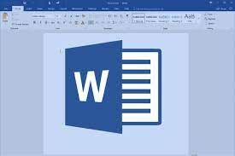

Gambar 13.3 Microsoft word

## A. Pengertian Dan Fungsi Microsoft word

Ms. Word : Salah satu aplikasi di Microsoft office yang berfungsi untuk menjalankan program pengolahan kata. Fungsi utama dari microsoft word adalah membantu kita dalam mengolah kata jadi seperti pengertian di atas Ms word memang di khususkan untuk pengolahan kata. ms word berperan sebagai alat bantu user /pengguna untuk menyelesaikan pekerjaan terkait kata/teks/dokument/surat-menyurat dan lainya.

## B. Bagian-Bagian Microsoft Beserta Fungsinya

* *Mengatur Jendela* : digunakan untuk membuat tampilan
* *Minimize* : mengecilkan dan menyembunyikan lembar kerja
* *Maximize* : menampilkan dan memperbesar tampilan lembar kerja.
* *Close* : untuk menutup lembar kerja.
* *Ribbon* : merupakan area yang menampilkan tab yang aktif yang didalamnya terdiri dari group –group
* *Group Group* : terdiri dari icon-icon yang memiliki fungsi masing-masing
* *Dialog box Dialog box*: setiap group biasanya memiliki dialog box untuk menampilkan jendela fugsi dari masing-masing gropnya
* *Ruler* : penggaris yang digunakan untuk mengatur margin pada lembar kerja
* *Scroll* : untuk menggulung lembar kerja
* *Worksheet*: tempat untuk kita mengetikan tulisan pada ms word
* *Status Bar* :untuk menampilkan informasi tentang halaman

## C. Mengatur Kertas Dan Margin

1. **Pengaturan Kertas**

Layout • Size = Pilih ukuran kertas click

1. **Pengaturan Margin**

Layout • Margin = Top : Atas

Right : Kanan

Left : kiri

Bottom : Bawah

## D. Fungsi Tombol Pada Keyboard

* Ctrl + C - Menyalin/menggandakan (Copy).
* Ctrl + B - Menebalkan Huruf yang terpilih (Bold).
* Ctrl + S - Simpan (Save).
* Ctrl + V - Tempel (Paste).
* Ctrl + Z - Membatalkan perintah sebelumnya (Undo)
* Ctrl + Y - Mengembelikan perintah yang telah dibatalkan undo (Redo)

## E. Mengatur Footer dan Header

**1. Header**

Header adalah kepala surat, langkahnya adalah Insert – header Pilih format header   
 Atau edit header muncul area header kemudian klik

**2. Footer**

Footer kaki surat, langkahnya adalah Insert – footer Pilih layout yang sudah ada atau   
 memilih edit header Ketik Double click diluar

## F. Identasi pada Mistar

a. First Line Indent : mengatur baris pertama dari sebelah kiri

b. Hanging Indent : mengatur baris kedua dst dari sebelah kiri

c. Left Indent : mengatur baris pertama dan seterusnya dari sebelah kiri

d. Right Indent : Mengatur baris pertama dan seterusnya dari sebelah kanan

## G. Fungsi Style Pada Microsoft word

Fungsinya style adalah agar format penulisan pada dokumen tetap konsisten walaupun   
 dikerjakan oleh beberapa orang.

# Materi Pertemuan 4

# Pembuatan dokumen berbasis multikolom dan

# tabel pada aplikasi pengolah kata

## 

## 

## 

Gambar 14.4 Gambar Kolom Pada Microsoftword

Gambar 15.4 Gambar Tabel Pada Microsoftword

## A. Shape

Shapes adalah fasilitas pada **Microsoft** Office (didalamnya ada *Microsoft Word*) yang digunakan untuk membuat bentuk-bentuk bangun ruang, tanda panah, flowchart dan bentuk lainnya. Cara menyisipkan garis adalah dengan :

* Pilih shape
* Pilih garis
* Click and drag pada posisi yang diinginkan.
* Agar mudah tekan shift dan click and drag

## B. Table

tabel adalah kotak-kotak sel yang tersusun dalam baris dan kolom. Berikut langkah-langkah membuka tabel :

* Insert
* Table
* Pilih kotak-kotak yang dibutuhkan atau
* Pilih insert table dan masukan jumlah kolom dan barisnya

## C. Kolom

Kolom pada Microsoft Office Word berfungsi untuk membagi tulisan kamu menjadi 2 bagian atau lebih sehingga dalam satu lembar kerja terdapat tulisan yang terbagi-bagi berdasarkan kolom. Berikut cara menyisipkan kolom dan baris :

1. Langkah menyisipkan kolom :

* Blok kolom – layout – Insert left : menyisipkan di sebelah kiri atau Insert right : menyisipkan di sebelah kanan

2. Langkah menyisipkan Baris :

* Blok baris – layout – insert above : menyisipkan baris di atas atau insert below : menyisipkan baris di bawah

## D. Merge Cell

Merge cell adalah Menggabungkan beberapa cell menjadi satu. Caranya adalah :

a. Blok beberapa cell – layout

b. Merge cell

## E. Memberikan Warna Pada Tabel

Caranya adalah dengan membuka blok table lalu pilih menu tab design kemudian pilih shading setelahh itu pilih warnanya sesuai selera dan kebutuhan masing-masing

## F. Layout Options

layout merupakan salah satu fitur yang tersedia pada Microsoft Word dalam proses mengedit atau mengubah tata letak foto. Berikut adalah macam-macam layout option :

1. *Square* : Gambar di tengah, text di kanan, kiri, atas & bawah

2. *Tight* : Gambar di tengah, text kanan, kiri, atas & bawah rapat

3. *Trought* : Gambar di tengah, text kanan, kiri, atas & bawah menerobos bila ada celah

Kosong

4. *Top & Bottom* : Gambar, text berada di atas dan di bawah

5. *Behind text* : Gambar di belakang text

6. *Top* : Gambar diatas text

## G. Cara Menyisipkan Halaman Dan Mengatur Dokumen

**1. Menyisipkan Halaman**

* Insert
* Page Number
* Pilih Penampatannya
* Pilih Formatnya

**2. Mengatur Rata dokumen**

* Align Left : Rapat kiri
* Align Right : Rapat Kanan
* Center : Rapat Tengah
* Justify : Rata kanan dan kiri

## H. Penggunaan Simbol

Simbol digunakan untuk menyisipkan karakter khusus. Cara menyisipkan simbol sebagai berikut :

* Insert
* Symbol
* More Symbol
* Pilih Font : windings
* Pilih symbolnya
* Ok

Cara Menyimpan Dokumen

* File
* Save As
* Pilih Lokasi penyimpanan
* Beri nama
* Pilih tipenya : word document : bila ingin dokumen sama menyimpan dalam word 2016
* Bila ingin dokumen tidak di rubah- rubah maka disimpan dalam bentuk .pdf
* Jikalau ingin dirubah maka pillih type file yang diinginkan seperti doc, pdf,Xps Doucment dan lain sebagainya

## Pertemuan 5

## Cara Menggunakan Printer

Langkah-langkah Setup Printer

* Tekan start lalu tekan Settings
* Pilih Device, lalu pilih Printer & Scanner

Lalu pilih add printer

* Pilih add local dan tekan next, lalu pilih port nya
* Pilih pabrikannya dan tipe printer

memasukan drivernya, lalu memberi nama printer

* Pilihan untuk share atau tidak
* Pilihan print s test page (untuk mencoba) & finish

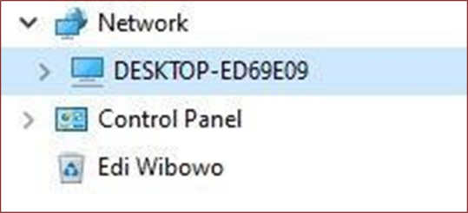ke file explorer

Gambar 16

* Menggunakan printer yang sudah dishare

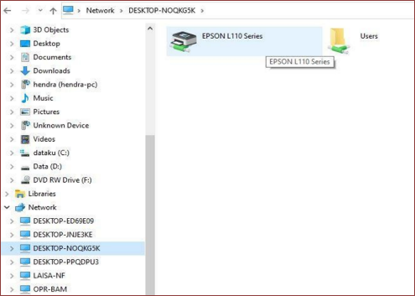

Gambar 17

* 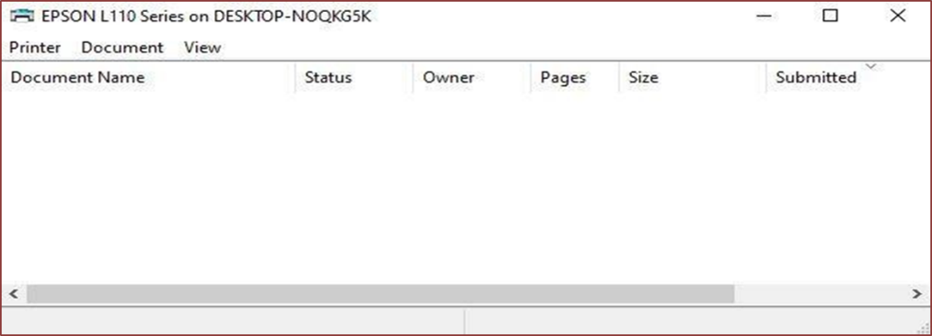Setelah di double click akan terbuka dan sudah dapat digunakan

Gambar 18

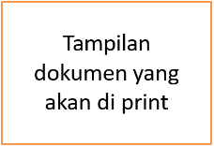

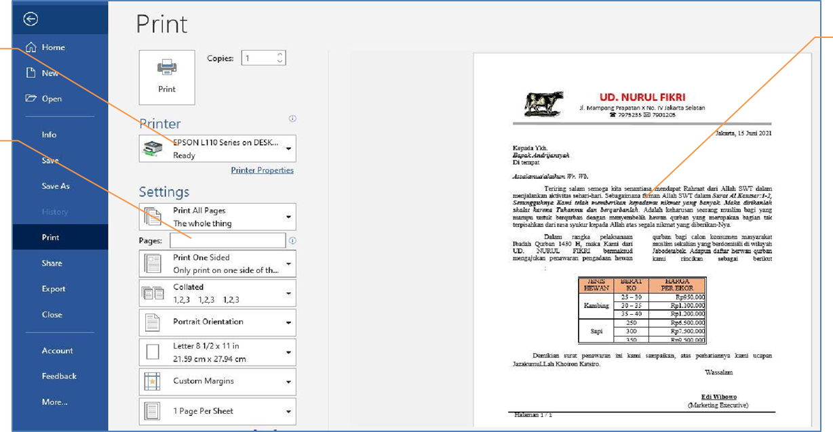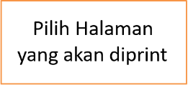

Gambar 19

**Referensi**

<https://edu.gcfglobal.org/en/tr_id-word-2016/tabel/1/>

<https://support.microsoft.com/id-id/office/menggabungkan-memisahkan-atau-menghapus-sel-tabel-d58e60ea-8994-4356-b1ef-5437ea59fd9b#:~:text=baris%20atau%20kolom.-,Menggabungkan%20sel,grup%20Gabungkan%20%2C%20klik%20Gabungkan%20Sel>.

<https://support.microsoft.com/id-id/office/menambahkan-atau-mengubah-warna-isian-tabel-sel-1d7d7d1b-ca85-4b7e-96e9-746ed19b6cbf>

<https://support.microsoft.com/id-id/office/menyisipkan-halaman-kosong-893a3606-e274-4148-ad28-c6c1bcb39c49#:~:text=Untuk%20meletakkan%20halaman%20kosong%20di,ruang%20adalah%20menyisipkan%20hentian%20halaman>.

<https://sdn1sidorejo.sch.id/berita/99-fungsi-menu-insert-pada-microsoft-word/><https://bsi.today/sistem-operasi/#:~:text=Sistem%20operasi%20adalah%20perangkat%20lunak%20(software)%20yang%20dapat%20melakukan%20tugas,bisa%20untuk%20menjalankan%20program%20aplikasi>.<https://www.liputan6.com/citizen6/read/3921857/fungsi-mouse-hingga-jenis-jenisnya-yang-perlu-kamu-ketahui><https://id.wikipedia.org/wiki/Windows_Explorer#:~:text=File%20Explorer%20atau%20Windows%20Explorer,cakram%20ataupun%20sistem%20berkas%20jaringan>).<https://www.google.com/search?q=os&rlz=1C1ONGR_enID1007ID1007&sxsrf=ALiCzsbSyYDPStPEf2lzYkAMVbLEXSnyiQ:1659789332033&source=lnms&tbm=isch&sa=X&ved=2ahUKEwjYq6aMnbL5AhUFw3MBHQhEAhwQ_AUoAXoECAEQAw&biw=822&bih=1148&dpr=0.8#imgrc=7WzDuGqoWdYcqM>